Bis zu 99,99% keimfreie Kühlschmiermittel
Die Hommel Maschinentechnik GmbH bietet ab sofort modulare Filtrationssysteme aus der eigenen Produktion für absolut keimfreie Kühlschmiermittel an.

(ADZ, 06.06.2016) Die Hommel Maschinentechnik GmbH, ein Tochterunternehmen der Hommel Gruppe, bietet mit ihrer perfekt ausgestatteten Werkstatt eine breite Palette an Dienstleistungen rund um CNC-Werkzeugmaschinen an. Von der Überprüfung und Instandsetzung von Gebrauchtmaschinen bis hin zur kundenspezifischen Konfiguration von Neumaschinen werden auf rund 3.000 m² tagtäglich verschiedenste Aufgaben mit hohen Qualitätsstandards gelöst. Die Mitarbeiter des umfangreichen Vor-Ort-Services unterstützen die Kunden der Hommel Gruppe zusätzlich vor Ort bei anfallenden Aufgaben rund um die CNC-Werkzeugmaschinen.

Ganz neu im Portfolio der Hommel Maschinentechnik sind ab sofort die modularen Filtrationssysteme, HMF 980. Diese Systeme sind Zusatzfiltereinheiten, die nach einem Baukastenprinzip aufgebaut sind und komplett in eigener Produktion gefertigt werden. Durch die eigene Produktion können die modularen Filtrationssysteme, wie der Name bereits verspricht, mit vielen wirkungsvollen Zusatzkomponenten wie beispielsweise einem Zusatzbehälter oder einem Feinfiltersystem ausgestattet werden. Das maximale Fassungsvermögen beträgt 980 Liter. Mit einer geringen Stellfläche von nur 1.310 x 1.280 mm sind die Filtrationssysteme gleichzeitig extrem platzsparend.

Bei den verbauten Pumpen setzt die Hommel Maschinentechnik auf höchste Qualität und Laufleistung. Für die einwandfreie Filtration des Kühlschmierstoffs sorgt eine integrierte Hebepumpe, welche die Emulsion kontrolliert aus der Maschine pumpt und auf das Filtervlies eines Flachbandfilters verteilt. Fremdstoffe, wie zum Beispiel Späne aus dem Bearbeitungsprozess, werden dabei auf dem Vlies zurückgehalten. Diese im Standard verwendete robuste Kreiselpumpe besticht durch eine Leistung von 500 l/min und wird direkt auf den Kühlmittelbehälter der Maschine montiert. Eine 8 bar starke Tauchpumpe dient der Versorgung von Werkzeugen mit Innenkühlung, Coverspülung oder Futterduschen. Sollte dieser Druck nicht ausreichen, ist eine 20 bar Pumpe optional wählbar.

Für die problemlose Anbindung der Filtrationssysteme an die Maschine ist eine modulare SPS-Steuerung integriert. Diese steuert alle Prozesse für die Aufbereitung des Kühlschmierstoffs sowie die optimale Emulsionsversorgung der Maschine während des gesamten Fertigungsvorgangs.

Wer bei der Filtration nicht nur auf spänefreie, sondern auch bakterienfreie Kühlschmiermittel achtet, kann für die modularen Filtrationssysteme ebenfalls eine optionale UV-Filtration zur Umwälzung hinzuwählen. Durch diese UV-Filtration erreicht die gefilterte Emulsion eine Entkeimung von bis zu 99,99%. Zur optimalen Überwachung der Emulsion wird der pH-Wert auf einem digitalen Display angezeigt. Durch einen optionalen Ölbandskimmer zur Befreiung der Emulsion von Fremdöl oder eine pH-Wert- und Temperatur-Messung wird eine saubere und kontrollierte Filtration des Kühlschmiermittels gewährleistet.

Somit können die modularen Filtrationssysteme als perfekte Filtereinheiten für CNC-Werkzeugmaschinen aller Art für jede Anforderung eingesetzt werden.

Bei Interesse an den modularen Filtrationssystemen stehen die kompetenten Mitarbeiter der Hommel Maschinentechnik GmbH gerne telefonisch unter 0234 417447-0 oder per E-Mail unter hmt@hommel-gruppe.de als Ansprechpartner zur Verfügung.

Kastentext:
Die Hommel Gruppe feierte Anfang 2016 ihr 140-jähriges Bestehen und gilt mit rund 370 Mitarbeitern als eine der größten Beratungs-, Vertriebs- und Servicegesellschaften für Werkzeugmaschinen in Deutschland. Das Lieferprogramm der Hommel Gruppe umfasst CNC-Werkzeugmaschinen von Okuma, Sunnen, Nakamura-Tome, Quaser und Chevalier. Hinzu kommen darauf basierende, gesamtverantwortlich realisierte Fertigungssysteme und Automationslösungen. Der Neumaschinenvertrieb mit Technologieberatung und Financial Services, der sich daraus ergebende Handel mit Gebrauchtmaschinen sowie der bestens koordinierte After Sales Service sind in vier eigenständigen, aber vollständig vernetzten Gesellschaften organisiert. Darüber hinaus umfasst die Schleifmanufaktur den kompletten Bereich der Wiederaufbereitung und Reparatur von Zerspanungswerkzeugen, der Neuanfertigung von Sonderwerkzeugen/Sonderwerkzeugbau sowie das Beschichten von Präzisionswerkzeugen. Neben diesen Dienstleistungen stehen die Qualitätssicherung und ein optimaler Kundenservice im Vordergrund. Insgesamt betreut die Hommel Gruppe bei ihren Kunden mehr als 20.000 Maschinen mit passgenauen, profitablen Lösungen für die wirtschaftliche Zerspanung. (www.hommel-gruppe.de)

Hommel mit Hauptsitz in Köln, ist seit 2006 ein Tochterunternehmen der Wollschläger GmbH & Co. KG aus Bochum. Wollschläger ist ein modernes Handels-, Technik- und Dienstleistungsunternehmen sowie führender Systemanbieter in der Materialwirtschaft und beschäftigt mehr als 1.000 Mitarbeiter in 15 bundesweiten Niederlassungen. Die Firma Wollschläger ist ein international handelndes Familienunternehmen. Mit über 85.000 Präzisionswerkzeugen und C-Teilen sowie mit ihren mehr als 15.000 Leistungsmarken-Artikeln verfügt Wollschläger über das umfangreichste Produktspektrum der Branche. Mit diversen Maßnahmen zur dauerhaften Kostensenkung, e-Procurement und Optimierung von Bestellprozessen macht Wollschläger seine Kunden erfolgreich. (www.wollschlaeger.de)

Bild 1 | 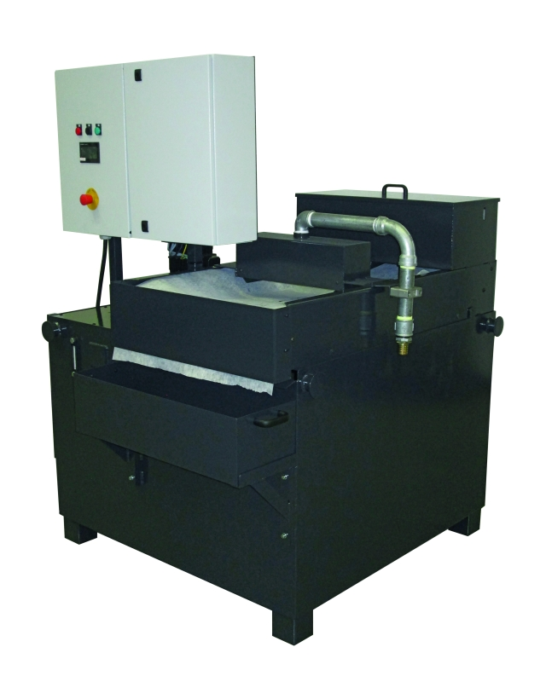 | Ganz neu im Portfolio der Hommel Maschinentechnik sind ab sofort die modularen Filtrationssysteme.  Bild: Hommel Gruppe

Bild 2 | 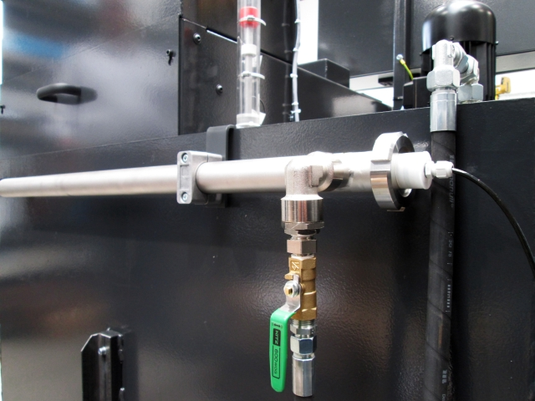 | Wer bei der Filtration nicht nur auf spänefreie, sondern auch bakterienfreie Kühlschmiermittel achtet, kann für die modularen Filtrationssysteme ebenfalls eine optionale UV-Filtration zur Umwälzung hinzuwählen.  Bild: Hommel Gruppe

Bild 3 | 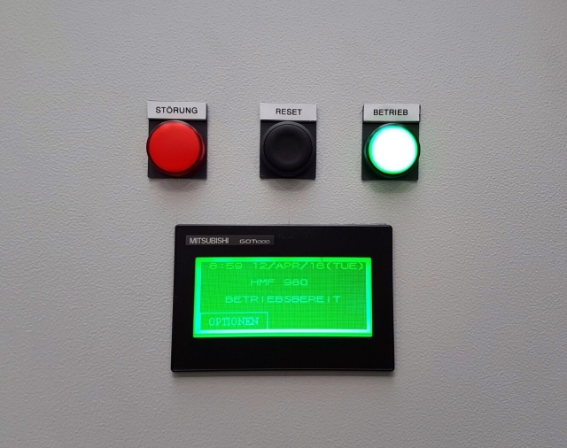 | Durch diese UV-Filtration erreicht die gefilterte Emulsion eine Entkeimung von bis zu 99,99%. Zur optimalen Überwachung der Emulsion wird der pH-Wert auf einem digitalen Display angezeigt.  Bild: Hommel Gruppe

Sie finden unsere aktuellen Presseinformationen unter
www.hommel-gruppe.de/presseportal/geschuetztes-presseportal/
Bitte registrieren Sie sich und wir schalten Sie entsprechend frei.
Sie erhalten dann dauerhaft Zugang zu unserem Presseportal.

Leserkontakt:
Hommel GmbH  Donatusstraße 24  D-50767 Köln  Sibylle Ebert  Fon: 0221 5989-147  Fax: 0221 5989-200  sebert@hommel-gruppe.de | Andreas Dziura  Fon: 0221 5989-191  Fax: 0221 5989-153  adziura@hommel-gruppe.de

